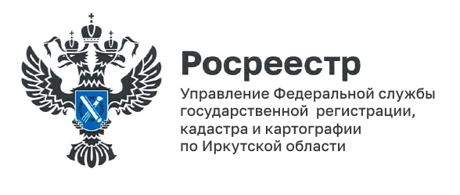
24 августа 2022 года

Земельный участок под школу в микрорайоне Берёзовый учтен в реестре недвижимости
В микрорайоне Березовый рабочего поселка Маркова в Иркутском районе скоро начнется строительство нового учебного заведения – почти 3 гектара составила общая площадь земельных участков в этом районе, сформированных для строительства средней общеобразовательной школы и школьной спортивной площадки, кадастровый учет и регистрацию прав в отношении которых осуществило Управление Росреестра по Иркутской области в этом месяце. Учебное заведение на 1550 мест должно стать одним из самых больших в области, его планируется построить до 2024 года.
«Образовательные учреждения должны быть расположены в шаговой доступности для жителей в каждом районе, это одни из самых важных объектов социальной инфраструктуры, формирующих комфортную среду, от их наличия зависит и развитие жилого фонда» – отметил руководитель Управления Росреестра по Иркутской области Виктор Петрович Жердев.

Пресс-служба Управления Росреестра по Иркутской области

